Викторина

«Древний мир»

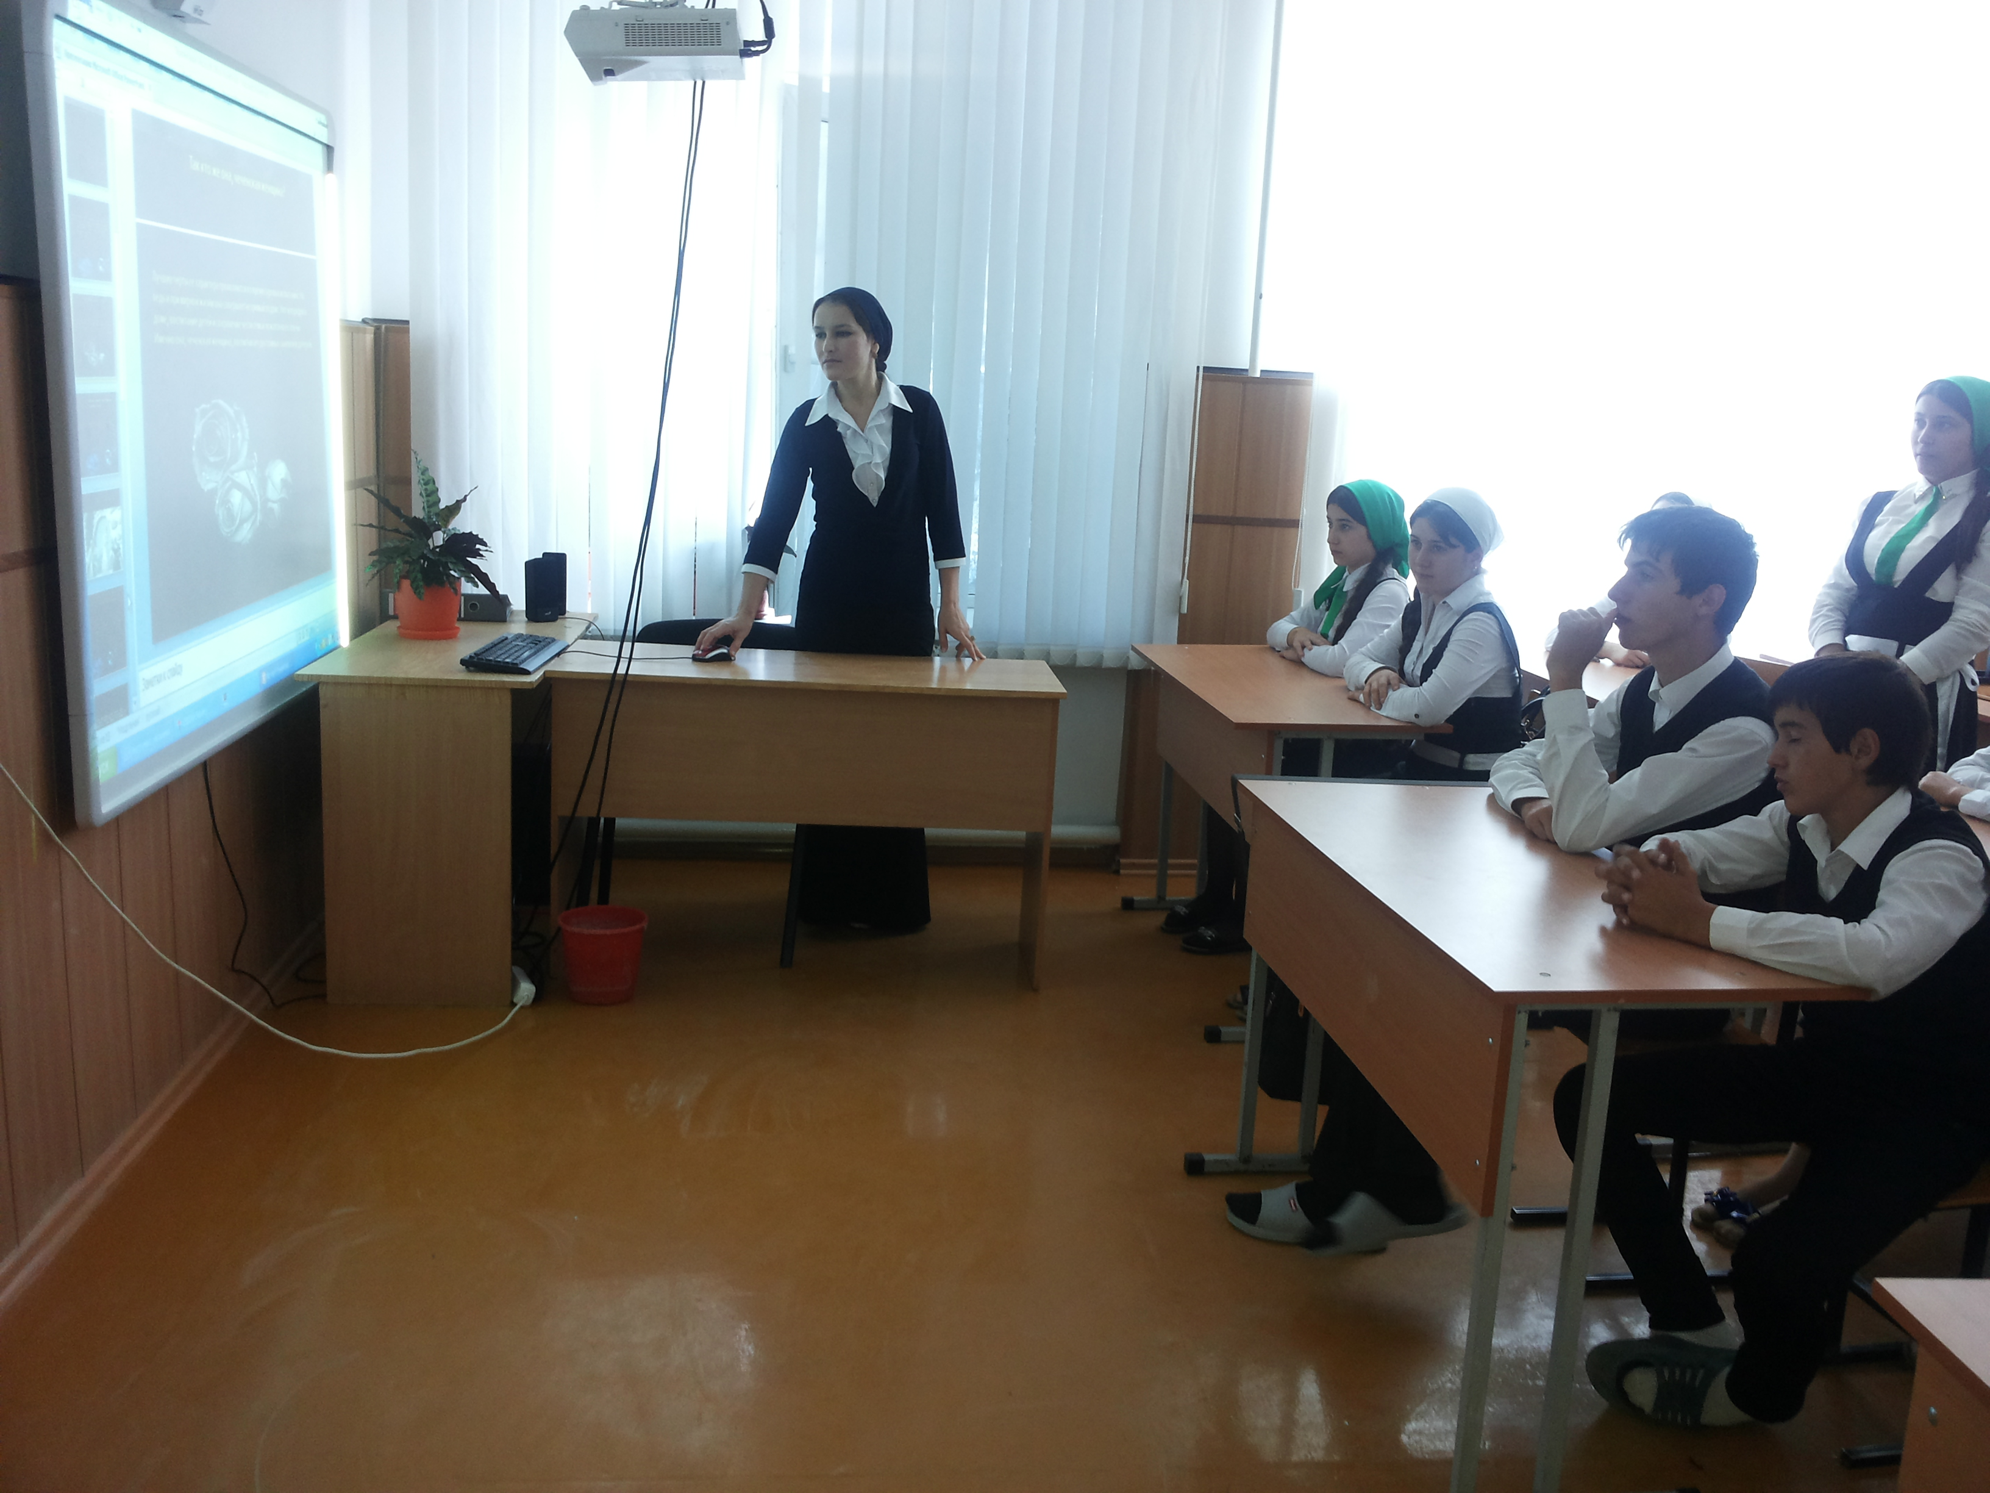

Дата: 04.12.2015г.

Алаудинова Я.В.

Урок – викторина
по истории Древнего мира для учащихся 5 класса

Форма проведения: урок - викторина
Задачи урока:
- повторить в игровой форме, ранее изученный материал;
- закрепить знания учащихся по истории древнего мира;
- развить у учащихся интерес к истории, к античной культуре;
- создать условия для проявления творческих возможностей учащихся и умения работать в группе;
- развить у учащихся умение кратко и четко отвечать на вопросы.
Оформление:
- столы для команд – участников, стулья для зрителей, стол для жюри;
- выставка творческих работ учащихся на тему «Древний мир»;

«История – свидетельница веков, факел истины, душа памяти, наставница жизни» (Цицерон);
Оборудование:
- плакаты по теме «Древний мир»;
- карты Египта, Китая, Индии, Двуречья, Финикии;
- выставка книг по теме «Древний мир»;
- карточки с заданиями;
- карточки для оргмомента;
Проведение данного урока – викторины рекомендовано для учащихся 5 классов, изучающих историю Древнего мира по учебнику для 5 класса Структура урока:
- Оргмомент
- Приветствие команд
- Разминка
- Историческое ассорти
- Назови страну
- Физкультминутка
- Разгадай ребус
- Конкурс капитанов
- Подведение итогов урока и награждение команд

Ход урока:
В игре – викторине принимают участие учащиеся 5 класса. До начала викторины, учащиеся выбирают участников, делятся на 2 команды по 7-8 человек, знакомятся с правилами игры, ее структурой. Каждая команда выбирает название для своей команды, девиз, капитанов. На игре - викторине могут присутствовать и принимать участие зрители: учащихся других классов. Ведущий (учитель) назначает жюри викторины (3-4 человека) из числа зрителей или приглашенных учителей.

- Оргмомент
Учащиеся поднимают заранее розданные карточки для выяснения их настроения перед началом игры:

- Приветствие команд
Команды поочередно встают, называют название, озвучивают девиз.

- Разминка
В течение 3 минут командам задаются вопросы. Их задача: кто быстрее и правильнее ответит на 15 вопросов для каждой команды. Жюри отслеживает время, подсчитывает количество правильных ответов. За правильный ответ присуждается 1 балл. На вопросы, оставшиеся без ответа могут отвечать зрители, получая за каждый правильный ответ жетон.

1 команда | 2 команда
- Забальзамированное тело умершего, обмотанное бинтами (Мумия).  - Строительный материал в Двуречье (Глина).  - Значки для письма в Финикии и Греции (Буквы)  - Богатые, уважаемые люди, которым принадлежит власть (Знатные люди)  - Знатные правители в Афинах (Архонты)  - Древнеегипетская гробница (Пирамида)  - Группы людей, на которые делилось население в Индии (Касты)  - Небольшое самостоятельное государство в Греции (Полис)  - Рабы, которые сражались на потеху римлян (Гладиаторы)  - Переселенцы в Риме из других областей (Плебеи)  - Столетие (Век)  - Должностное лицо из плебеев (Трибун)  13. Столица Месопотамии (Вавилон)  14. Рабы в Спарте (Илоты)  15.Приспособление для разрушения крепостных стен (Таран) | 1. Передача имущества во временное пользование другому человеку за определённую плату (Аренда)  2. Наука, изучающая развитие человеческого общества (История)  3. Знатный человек в Египте (Вельможа)  4. Правила, обязательные для всех жителей государства (Законы)  5. Значки для письма в Египте и Китае (Иероглифы)  6. Первый человек, согласно Библии (Адам)  7. Поселение, основанное в чужих краях, далеко от родины (Колония)  8. Царь древнегреческих богов (Зевс)  9. Власть народа в Древней Греции (Демократия)  10. Плата населения в государственную казну (Налоги)  11. Вера людей в богов, духов, сверхъестественные силы (Религия)  12. Правитель Египта (Фараон)  13. Материал для письма, изготовленный из кожи (Пергамент)  14. Книга в виде трубочки в Египте (Свиток)  15. Хранилище государственных денег (Казна)

- Историческое ассорти

Состоит из нескольких мини – заданий. В каждом задании участвует по 2 человека от команды. За правильный ответ присуждается 1 балл. На вопросы, оставшиеся без ответа могут отвечать зрители, получая за каждый правильный ответ жетон. Начинает команда, набравшая в разминке меньшее количество баллов.
Задание 1.
Участники по очереди называют имена богов и богинь, выигрывает команда, которая последней назвала имя.
Задание 2.
Участникам предлагается веер из карточек с вопросами, которые поочередно вытаскиваются. Каждому достается по 4 вопроса:
- В какой стране были изобретены бумага и бумажные деньги?
/Индия, Китай, Вавилон, Египет/ (КИТАЙ)
2. Алфавит - это тоже изобретение человечества. Первый в мире алфавит состоял из 22 согласных букв, напоминавших изображение предметов, названия которых начинались с этих букв. В какой стране возник этот алфавит?
/Египет, Древний Вавилон, Финикия, Греция/ (ФИНИКИЯ)
3. В одной из стран в период древнего мира были созданы цифры. Европейцы называли их арабскими, так как узнали их от арабов. Но сами цифры возникли в другой стране. Где возникли арабские цифры?
/Индия, Рим, Греция/ (ИНДИЯ)
4. В Древней Индии существовала игра, которая называлась "четыре рода войск". Как сейчас называется эта знаменитая игра? (ШАХМАТЫ)
5. Система шадуфов для подъема воды при поливе посевов была создана в Вавилоне, Индии или Египте? (ЕГИПЕТ)
6. Как называется река одной из восточных стран, которую местное население называло "блуждающей рекой" или "рекой тысячи бедствий"?
/Нил, Ганг, Хуанхе/ (ХУАНХЕ)
7. Что в Древней Египте называли "домами вечности", "вечными жилищами"? /Дворцы, гробницы, храмы/ (ГРОБНИЦЫ)
8. Название древнейшего народа, обитавшего в Междуречье? (Шумеры)

Задание 3
Участникам нужно отгадать по 3 загадки :
1. Он был царем. 1. Не один год, не один раб
Потом завоевал Египет Ее строили за просто так.
И стал хозяином корон Чтобы фараон спокойно
Повелевать стал всеми… Мог в загробном мире жить
(Фараон) (Пирамида)

2.Судьба его закинула надолго, 2.Царь в Вавилонии когда-то был,
далеко Могущественным, знаменитым
От сына и жены прекрасной. слыл .
Домой он торопился все быстрей, От рабства подданных он защитил.
Царь Аттики, прекрасный… Законы царские он учредил.
(Одиссей) (Хаммурапи)

3.Спешат все афиняне спозаранку 3. Как называли власть такую,
Занять места получше, Когда народ на должность
Чтоб ничего не пропустить, избирал, ,
Что будут все актеры делать А тот, кого он выбирал перед
В честь бога Диониса, людьми ответ держал?
И толпу развеселить. ( Демократия)
Поспеши быстрее ты назвать
Зрелище, которое есть и сейчас.
(Театр)

- Назови страну
Командам раздаются карточки с буквами А, В,С. Ведущий задает вопрос и 3 варианта ответа. Команды должны поднять карточку с правильным, по их мнению, вариантом ответа. Засчитывается правильный ответ той команды, которая подняла карточку первой. За правильный ответ присуждается 2 балла. На вопросы, оставшиеся без ответа могут отвечать зрители, получая за каждый правильный ответ жетон. Начинает команда, набравшая в предыдущем конкурсе меньшее количество баллов. Жюри наблюдает за быстротой ответа.
1. Страна, которая расположена на восточном побережье Средиземного моря, где находятся города Библ, Тир, Сидон.
А. Индия В. Египет С. Финикия
2. Страна, которая расположена в восточной Азии. В этой стране находится река, которую называют «река тысячи бед»
А. Египет В. Двуречье С. Китай
3. Страна, которая расположена на берегах Нила от первого порога до средиземного моря.
А. Финикия В. Египет С. Индия
4. Страна, которая расположена между двумя большими реками Ефрат и Тигр.
А. Двуречье В. Индия С. Финикия
5. Страна, которая расположена на юге Азии. С севера ее границей служат Гималаи.
А. Китай В. Индия С. Двуречье
6. Физкультминутка
Все мы делаем зарядку,
Надо нам присесть и встать,
Раз подняться на носки, потянутся,
Два наклониться, потянутся,
Три, в ладоши три хлопка,
Головою три кивка,
На четыре, руки шире,
Пять, руками помахать,
Шесть, за стол, тихонько сесть!

7. Разгадай ребус

Принимает участие вся команда. За каждый разгаданный ребус – 5 баллов.
Не разгаданные ребусы могут назвать зрители, получив по 5 жетонов. Каждой команде по 3 ребуса.

1. 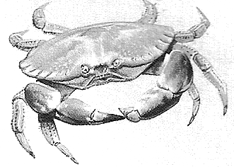 2. 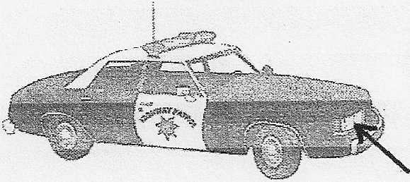 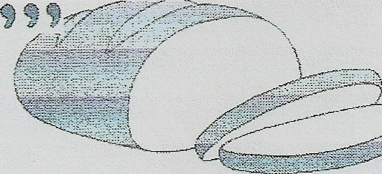
Краб → раб Фара + батон
Фараон

3. Пар + парус 4. Спорт + рак
а = и о = а
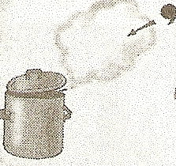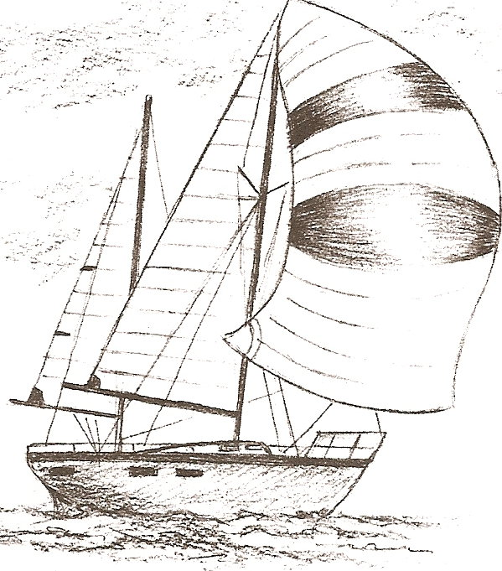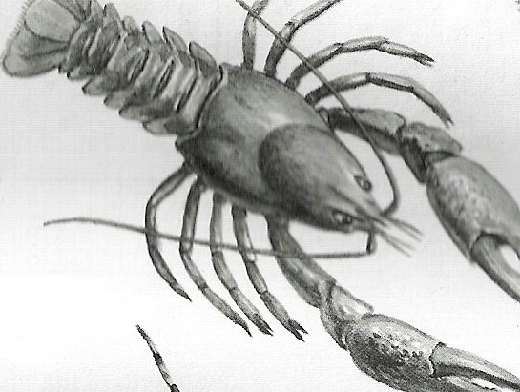
Папирус Спартак

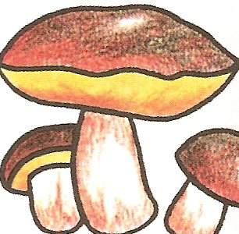
5. Свитер + цветок 6. Гриб + зарница
и = о
Свиток Гробница

8. Конкурс капитанов

Капитаны должны назвать главное слово, предварительно отгадав 4 вопроса . Первая буква каждого отгаданного слова ставится в соответствующую клеточку. За все 4 – 4 балла, за 3 – 3 балла, за 2 – 2 балла, за 1 – 1 балл. В случае, если главное слово капитан назовет, минуя один из вопросов, он получает + 2 балла, если называет всё - 8 баллов.
I капитан:

Х | Р | А | М

1. « Желтая река», одна из двух великих рек в Китае? Хуанхэ
2. Пленник, человек без прав и свобод? Раб
3. Столица Греции? Афины
4. Рассказы о богах и героях? Мифы
II капитан:

Ж | Р | Е | Ц

1. Приносимый в дар божеству предмет или живое существо? Жертва
2. легендарный основатель Рима? Ромул
3. В древности эта страна называлась Та-Кемет. Как мы называем ее теперь? Египет
4.Он умел делать сразу несколько дел, и среди его убийц был приемный сын? Цезарь
9. Подведение итогов урока и награждение команд
Жюри подсчитывает баллы, набранные командами и жетоны, набранные зрителями. Объявляет победителей. Награждение.

Предложенный вариант урока – викторины по истории Древнего мира достаточно эффективен в целях повторения и закрепления пройденного материала. Она позволяет учащимся, не обладающих хорошими знаниями, проявить себя, так как в ходе игры незаметно для себя они увлекаются, активизируются, ведь не кому не хочется занять положение отстающего. В ходе викторины учащиеся легче запоминают материал: имена, географические названия, факты и события. Викторина способствует сплоченности ребят, развивает у них чувство коллективизма. И, конечно, урок, проведенный в предложенной форме, вызывает у учащихся только положительные эмоции.

